בס"ד
הֲלָכָה · כִּתָּה ב'
בְּרָכוֹת
מוֹדִים לַה' אַחֲרֵי הָאֹכֶל וְלִפְנֵי הַשֵּׁנָה

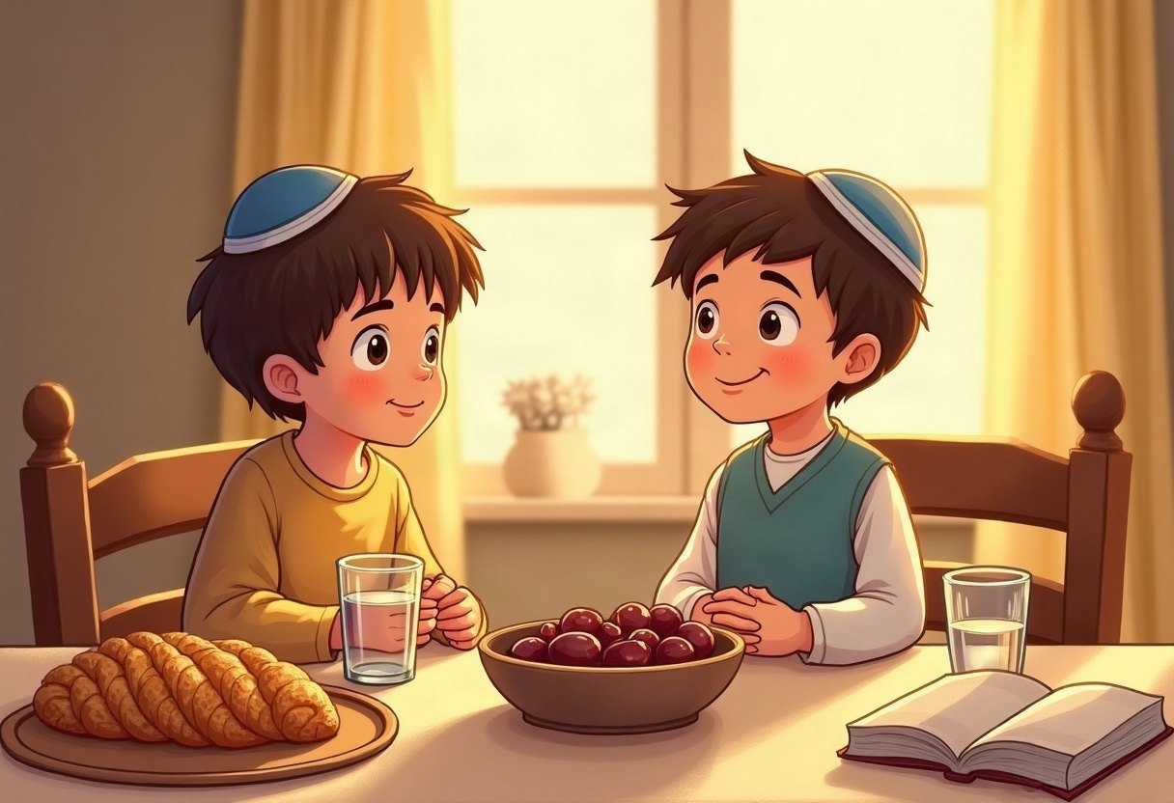

חוֹבֶרֶת עֲבוֹדָה לַתַּלְמִיד · לְפִי תּוֹכְנִית הַלִּימוּדִים בַּהֲלָכָה – חמ"ד
שֵׁם פְּרָטִי ___________ שֵׁם מִשְׁפָּחָה ___________ כִּתָּה _____

תּוֹכֶן הָעִנְיָנִים

 | מָבוֹא | עַמּוּד 3
 | יְחִידָה 1: בִּרְכַּת הַמָּזוֹן וּבְרָכָה אַחֲרוֹנָה | עַמּוּד 4
 | יְחִידָה 2: קְרִיאַת שְׁמַע עַל הַמִּטָּה | עַמּוּד 7
 | מָה לָמַדְנוּ? – חֲזָרָה וּתְעוּדָה | עַמּוּד 10
 | דַּף גְּזִירָה | עַמּוּד 11

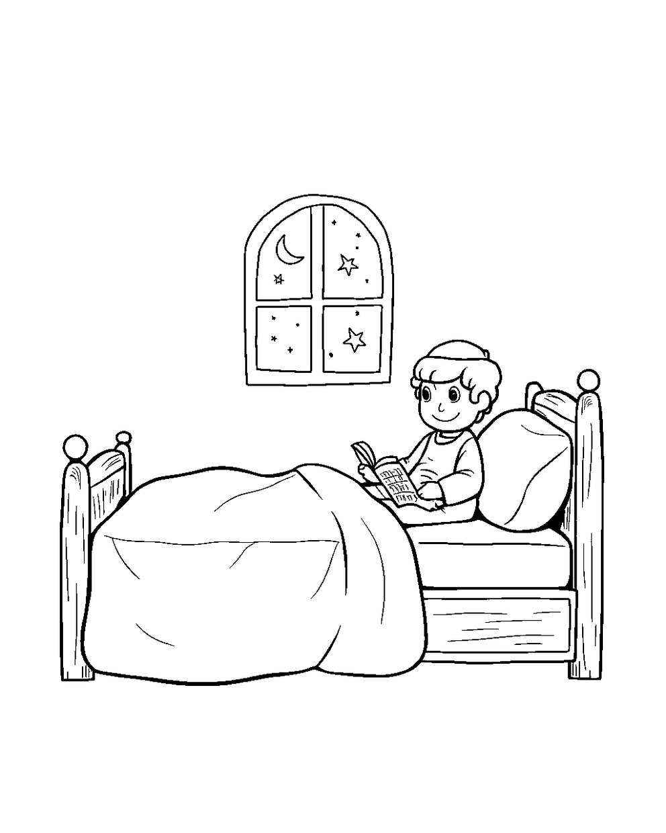
פִּנַּת צְבִיעָה: צַבְּעוּ אֶת הַתְּמוּנָה!

מָבוֹא

בַּחוֹבֶרֶת הַזֹּאת נִלְמַד עַל בְּרָכוֹת.
נִלְמַד מָה מְבָרְכִים אַחֲרֵי שֶׁאוֹכְלִים וְשׁוֹתִים.
נִלְמַד גַּם מָה אוֹמְרִים לִפְנֵי שֶׁהוֹלְכִים לִישֹׁן.

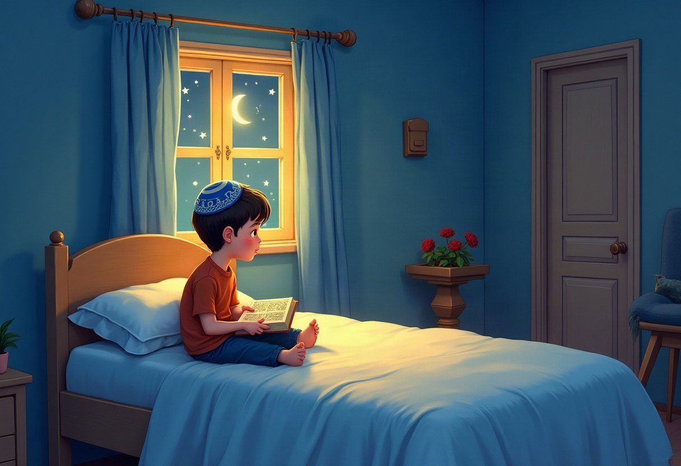

✂ דַּף הַגְּזִירָה נִמְצָא בְּסוֹף הַחוֹבֶרֶת. מַדְפִּיסִים אוֹתוֹ בְּצַד אֶחָד שֶׁל הַדַּף. דַּף הַגְּזִירָה: עַמּוּד 11.

 | יְחִידָה 1  בִּרְכַּת הַמָּזוֹן וּבְרָכָה אַחֲרוֹנָה

✦ לוֹמְדִים
אַחֲרֵי שֶׁאָכַלְנוּ לֶחֶם, אֲנַחְנוּ מְבָרְכִים בִּרְכַּת הַמָּזוֹן.
אַחֲרֵי עוּגָה, עֲנָבִים אוֹ תְּמָרִים מְבָרְכִים «עַל הַמִּחְיָה» אוֹ «עַל הָעֵץ».
אַחֲרֵי תַּפּוּחַ, מַיִם אוֹ בָּנָנָה מְבָרְכִים «בּוֹרֵא נְפָשׁוֹת».
מְבָרְכִים בִּישִׁיבָה, לְאַט וּבְשִׂמְחָה, וְאוֹמְרִים תּוֹדָה לַה'.
מִלִּים קָשׁוֹת | בִּרְכַּת הַמָּזוֹן – הַבְּרָכָה הָאֲרֻכָּה שֶׁאוֹמְרִים אַחֲרֵי לֶחֶם  כַּזַּיִת – חֲתִיכָה קְטַנָּה, בְּגֹדֶל שֶׁל זַיִת  בְּרָכָה אַחֲרוֹנָה – בְּרָכָה שֶׁאוֹמְרִים אַחֲרֵי שֶׁאָכַלְנוּ

מִן הַמְּקוֹרוֹת
«אֲפִלּוּ לֹא אָכַל רַק כַּזַּיִת פַּת, צָרִיךְ לְבָרֵךְ בִּרְכַּת הַמָּזוֹן»
(קִצּוּר שֻׁלְחָן עָרוּךְ, סִימָן מד, סָעִיף ה)

מְשִׂימָה 1 מָה מְבָרְכִים?
הַקִּיפוּ אֶת הַבְּרָכָה הַנְּכוֹנָה.
1. אָכַלְתִּי פְּרוּסַת לֶחֶם.
בִּרְכַּת הַמָּזוֹן | בּוֹרֵא נְפָשׁוֹת | עַל הָעֵץ

2. שָׁתִיתִי כּוֹס מַיִם.
עַל הָעֵץ | בִּרְכַּת הַמָּזוֹן | בּוֹרֵא נְפָשׁוֹת

3. אָכַלְתִּי תְּמָרִים.
בּוֹרֵא נְפָשׁוֹת | עַל הָעֵץ | בִּרְכַּת הַמָּזוֹן

יְחִידָה 1
בִּרְכַּת הַמָּזוֹן וּבְרָכָה אַחֲרוֹנָה · מַמְשִׁיכִים

מְשִׂימָה 2 אֵיזוֹ בְּרָכָה?
כִּתְבוּ כָּל מַאֲכָל בַּטּוּר הַנָּכוֹן.
מִשְׁפָּטִים:
א. פִּתָּה
ב. חַלָּה
ג. לַחְמָנִיָּה
ד. תַּפּוּחַ
ה. מִיץ תַּפּוּזִים
ו. גֶּזֶר
בִּרְכַּת הַמָּזוֹן | בּוֹרֵא נְפָשׁוֹת

מְשִׂימָה 3 נָכוֹן אוֹ לֹא נָכוֹן?
הַקִּיפוּ  אִם נָכוֹן;  אִם לֹא נָכוֹן.
1. מְבָרְכִים בִּרְכַּת הַמָּזוֹן בִּישִׁיבָה. |  | 
2. אַחֲרֵי לֶחֶם מְבָרְכִים בּוֹרֵא נְפָשׁוֹת.
3. גַּם אַחֲרֵי כַּזַּיִת לֶחֶם מְבָרְכִים.
4. מֻתָּר לָרוּץ בִּזְמַן בִּרְכַּת הַמָּזוֹן.

יְחִידָה 1
בִּרְכַּת הַמָּזוֹן וּבְרָכָה אַחֲרוֹנָה · מַמְשִׁיכִים

מְשִׂימָה 4 בֵּאוּרֵי מִלִּים
קִרְאוּ אֶת הַפֵּרוּשׁ. כִּתְבוּ אֶת הַמִּלָּה הַמַּתְאִימָה מִן הַמַּחְסָן.
מַחְסַן מִלִּים:
בִּרְכַּת הַמָּזוֹן | הַמַּפִּיל | כַּזַּיִת | סוֹלֵחַ

בְּרָכָה עַל הַשֵּׁנָה, אוֹמְרִים אוֹתָהּ בַּסּוֹף
הַבְּרָכָה הָאֲרֻכָּה שֶׁאוֹמְרִים אַחֲרֵי לֶחֶם
לֹא כּוֹעֵס יוֹתֵר עַל מִישֶׁהוּ
חֲתִיכָה קְטַנָּה, בְּגֹדֶל שֶׁל זַיִת

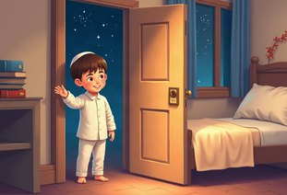 | יְחִידָה 2  קְרִיאַת שְׁמַע עַל הַמִּטָּה

✦ לוֹמְדִים
לִפְנֵי הַשֵּׁנָה אֲנַחְנוּ אוֹמְרִים «שְׁמַע יִשְׂרָאֵל».
קֹדֶם אֲנַחְנוּ סוֹלְחִים לְכָל מִי שֶׁצִּעֵר אוֹתָנוּ.
בַּסּוֹף מְבָרְכִים בִּרְכַּת «הַמַּפִּיל», וּמְבַקְּשִׁים שֵׁנָה טוֹבָה.
אַחֲרֵי הַמַּפִּיל לֹא מְדַבְּרִים, אֶלָּא נִרְדָּמִים בְּשֶׁקֶט.
מִלִּים קָשׁוֹת | הַמַּפִּיל – בְּרָכָה עַל הַשֵּׁנָה, אוֹמְרִים אוֹתָהּ בַּסּוֹף  סוֹלֵחַ – לֹא כּוֹעֵס יוֹתֵר עַל מִישֶׁהוּ  מְזוּזָה – קְלָף עִם «שְׁמַע» עַל הַפֶּתַח

מִן הַמְּקוֹרוֹת
«וּלְאַחַר שֶׁאָמַר בִּרְכַּת הַמַּפִּיל, לֹא יֹאכַל וְלֹא יִשְׁתֶּה וְלֹא יְדַבֵּר עַד שֶׁיִּישַׁן.»
(קִצּוּר שֻׁלְחָן עָרוּךְ, סִימָן עא, סָעִיף ד)

מְשִׂימָה 5 הַשְׁלִימוּ אֶת הַמִּשְׁפָּטִים
בַּחֲרוּ מִלָּה מִן הַמַּחְסָן.
מַחְסַן מִלִּים:
שְׁמַע | הַמַּפִּיל | סוֹלְחִים | מְדַבְּרִים

לִפְנֵי הַשֵּׁנָה אוֹמְרִים ____________ יִשְׂרָאֵל.
אֲנַחְנוּ ____________ לְכָל מִי שֶׁצִּעֵר אוֹתָנוּ.
בַּסּוֹף מְבָרְכִים בִּרְכַּת ____________.
אַחֲרֵי הַבְּרָכָה לֹא ____________.

יְחִידָה 2
קְרִיאַת שְׁמַע עַל הַמִּטָּה · מַמְשִׁיכִים

מְשִׂימָה 6 סֵדֶר לִפְנֵי הַשֵּׁנָה
גִּזְרוּ אֶת הַכַּרְטִיסִים מִדַּף הַגְּזִירָה וְהַדְבִּיקוּ לְפִי הַסֵּדֶר.
✂ גּוֹזְרִים מֵעַמּוּד 11

1.
2.
3.
4.

מְשִׂימָה 7 מָה מַתְאִים?
מִתְחוּ קַו בֵּין הַחֲלָקִים הַמַּתְאִימִים.
שְׁמַע יִשְׂרָאֵל | ● |  | ● | עַל פֶּתַח הַחֶדֶר
הַמַּפִּיל | ● |  | ● | ה' אֶחָד
מְזוּזָה | ● |  | ● | בַּלַּיְלָה בַּמִּטָּה
שֵׁנָה | ● |  | ● | בְּרָכָה בַּסּוֹף

יְחִידָה 2
קְרִיאַת שְׁמַע עַל הַמִּטָּה · מַמְשִׁיכִים

מְשִׂימָה 8 גּוֹזְרִים וּמַדְבִּיקִים תְּמוּנוֹת
גִּזְרוּ אֶת הַתְּמוּנוֹת מִדַּף הַגְּזִירָה וְהַדְבִּיקוּ כָּל תְּמוּנָה מֵעַל הַמִּשְׁפָּט הַמַּתְאִים.
✂ גּוֹזְרִים מֵעַמּוּד 11

הַדְבִּיקוּ כָּאן | הַדְבִּיקוּ כָּאן
עַל הַבָּנָנָה מְבָרְכִים בּוֹרֵא פְּרִי הָאֲדָמָה. | אַחֲרֵי הָאֹכֶל אֲנַחְנוּ מְבָרְכִים וְאוֹמְרִים תּוֹדָה.
הַדְבִּיקוּ כָּאן | הַדְבִּיקוּ כָּאן
כְּשֶׁרוֹאִים קֶשֶׁת בֶּעָנָן מְבָרְכִים בְּרָכָה מְיֻחֶדֶת. | לִפְנֵי הַשֵּׁנָה אֲנִי אוֹמֵר שְׁמַע יִשְׂרָאֵל.

מָה לָמַדְנוּ?

מְשִׂימָה 9 נָכוֹן אוֹ לֹא נָכוֹן?
הַקִּיפוּ אִם נָכוֹן; אִם לֹא נָכוֹן.
1. אַחֲרֵי חַלָּה מְבָרְכִים בִּרְכַּת הַמָּזוֹן.
2. אַחֲרֵי מַיִם מְבָרְכִים עַל הָעֵץ.
3. שְׁמַע אוֹמְרִים לִפְנֵי הַשֵּׁנָה.
4. אַחֲרֵי הַמַּפִּיל מְדַבְּרִים הַרְבֵּה.

מְשִׂימָה 10 הַחֶדֶר שֶׁלִּי בַּלַּיְלָה
צַיְּרוּ אֶת הַחֶדֶר שֶׁלָּכֶם לִפְנֵי הַשֵּׁנָה. כִּתְבוּ מָה אַתֶּם אוֹמְרִים.

★ תְּעוּדַת הִצְטַיְּנוּת ★
סִיַּמְתִּי לִלְמֹד אֶת הַיְּחִידָה «בְּרָכוֹת». כׇּל הַכָּבוֹד!
חֲתִימַת הַמּוֹרֶה: ____________________

✂ גִּזְרוּ וְהַדְבִּיקוּ בְּעַמּוּד 9, מְשִׂימָה 8 · גּוֹזְרִים וּמַדְבִּיקִים תְּמוּנוֹת

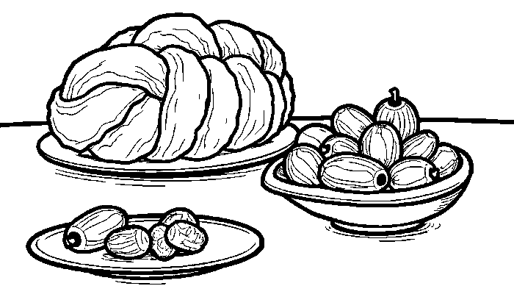  אַחֲרֵי הָאֹכֶל | 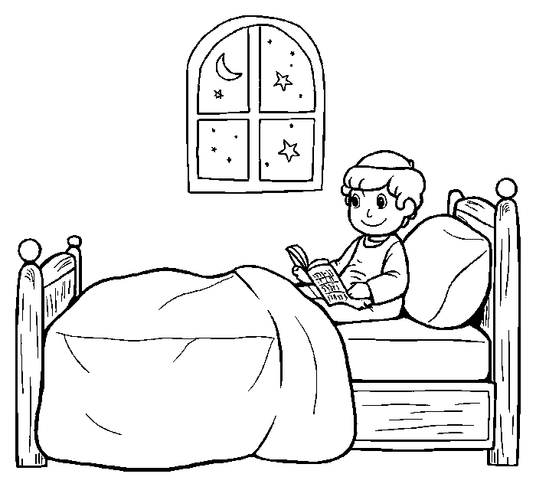  לִפְנֵי הַשֵּׁנָה
  בָּנָנָה |   קֶשֶׁת

✂ גִּזְרוּ וְהַדְבִּיקוּ בְּעַמּוּד 8, מְשִׂימָה 6 · סֵדֶר לִפְנֵי הַשֵּׁנָה

אֲנִי מְבָרֵךְ הַמַּפִּיל. | אֲנִי סוֹלֵחַ לְכָל מִי שֶׁצִּעֵר אוֹתִי.
אֲנִי נִרְדָּם בְּשֶׁקֶט. | אֲנִי אוֹמֵר שְׁמַע יִשְׂרָאֵל.

